BỘ GIÁO DỤC VÀ ĐÀO TẠO

# TRƯỜNG ĐẠI HỌC NHA TRANG

**KHOA CÔNG NGHỆ THÔNG TIN**



**THI GIỮA KÌ MÔN LẬP TRÌNH THIẾT BỊ DI ĐỘNG**

**Sinh viên thực hiện:**

**Lương Văn Linh - 63133463**

**Lớp: 63.CNTT-3**

**Giảng viên: Mai Cường Thọ**

Khánh Hòa – 2024

**CÂU 1: APP TÍNH LỊCH ÂM**

**-** Link FIGMA[: https://s.net.vn/O7k1](https://www.figma.com/file/BThdmCncyAAwOhojlOv4ep/CHUY%E1%BB%82N-%C4%90%E1%BB%94I-L%E1%BB%8ACH?type=design&t=TuRdKr7IQMLDVC81-6)

- Đây là giao diện chính của câu 1.

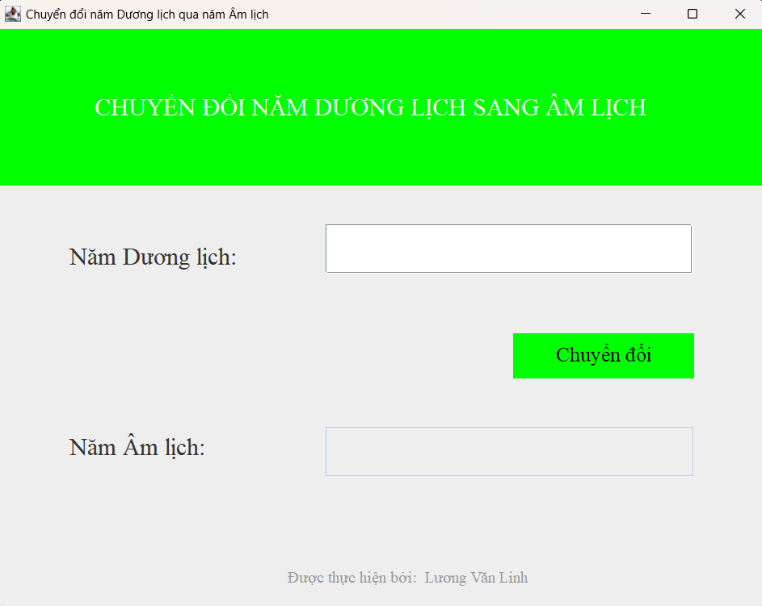

- Đây là giao diện thực thi. Khi nhập vào số năm và nhấn chuyển đổi thì nó sẽ chuyển từ năm Dương lịch sang năm Âm lịch.

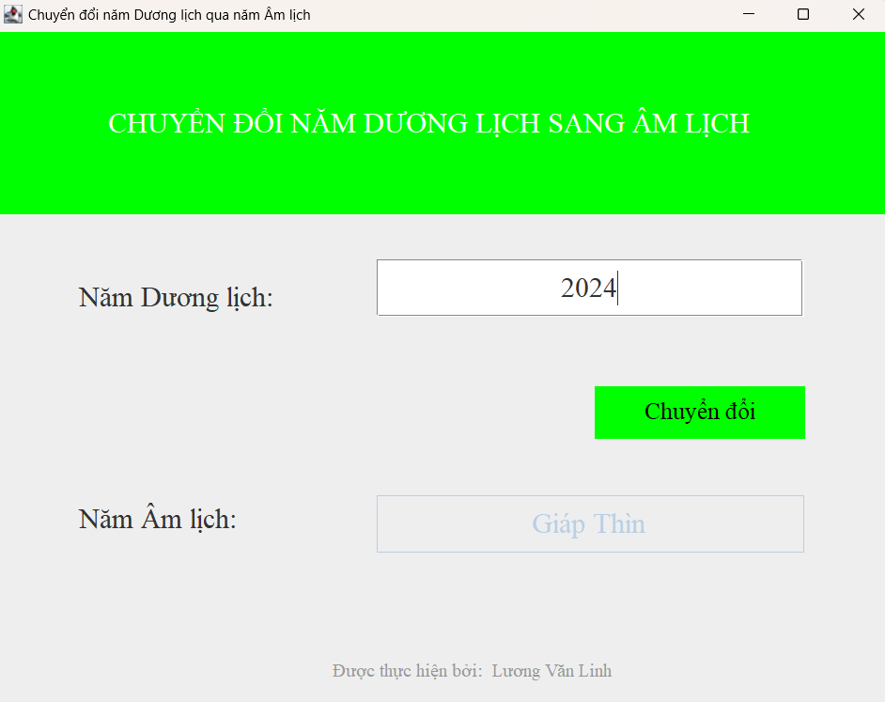

**CÂU 2: APP QUẢN LÝ MÔN HỌC**

**-** Link FIGMA: <https://s.net.vn/cv9v>

**-** Dưới đây là giao diện chính của app, gồm các chức năng thêm, cập nhật, làm mới và xóa.

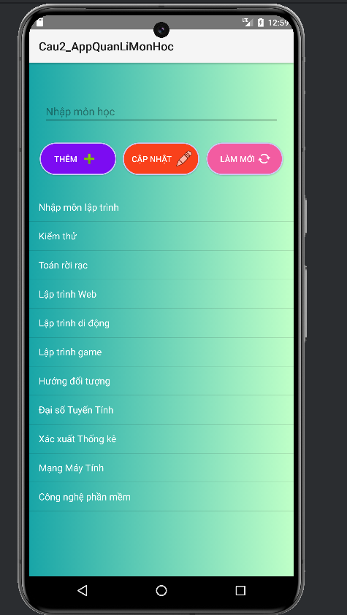

- Khi ta nhập thông tin vào và nhấn nút “Thêm” thì nó sẽ thêm một trường thông tin vào danh sách và ta sẽ cập nhật lại danh sách bằng hàm notifyDataSetChanged(). Tương tự khi ta chọn một môn học để sửa và nhấn nút “cập nhật”, thì nó sẽ cập nhật dữ liệu trong danh sách. Nút “làm mới” thì sẽ xóa tất cả thông tin trong EditText. Để xóa được thì ở đây em sử dụng setOnItemClickLisener để xóa, khi giữ lâu thì trường đó sẽ được xóa ra khỏi danh sách

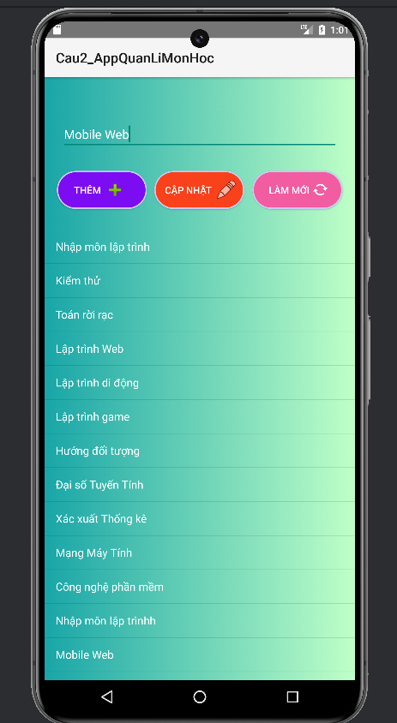

**CÂU 3: GIỚI THIỆU BẢN THÂN**

**-** Link FIGMA: <https://s.net.vn/NR7v>

